Приключения в Сказочном лесу конспект средняя группа с блоками Дьенеша
Программное содержание:
Закреплять представления о геометрических фигурах, умение различать и называть их (круг, квадрат, треугольник, прямоугольник).
Закреплять представление о том, что геометрические фигуры могут быть разных размеров (большие – маленькие).
Закреплять умение соотносить форму предметов с геометрическими фигурами.
Совершенствовать умение определять направление от себя.
Совершенствовать умение различать правую и левую руки.
Закреплять счет в пределах 5.
Закреплять умение группировать предметы по 2 признакам (количество, размер)
Закреплять умение понимать условные обозначения.
Закреплять умение декодировать информацию, изображенную на карточке.
Закреплять умение делать простейшие выводы, логические умозаключения.
Развитие познавательных процессов восприятия, памяти, внимания, воображения.
Упражнять в умении согласовывать существительные с прилагательными.
Упражнять в умении согласовывать числительные с существительными.
Развивать фразовую речь при ответах на вопросы.
Закрепление в речи прилагательных, обозначающих цвета, размеры, толщину.
Координация речи с движением.
Развитие общей и тонкой моторики.
Воспитывать умение слышать друг друга, желание прийти на помощь попавшему в беду.
Материал:
Пособие «Машинки» – маленькая машинка за ниточку привязана к карандашу. 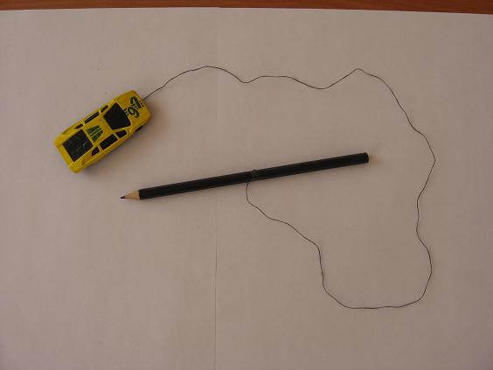
Наматывая ниточку на карандаш, ребенок двигает машинку. На каждого ребенка.
Пособие «Речка» – голубые ленточки (речка), карточки с изображением предметов различной геометрической формы, блоки Дьенеша, контейнеры под блоки. 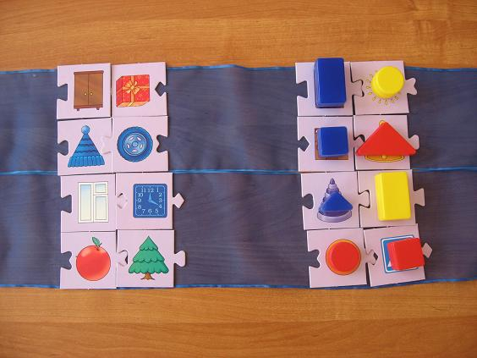
Пособие «Дерево» – дерево с голыми ветками, на стволе которого нарисовано грустное лицо, которое в конце сменяется на веселое; рядом с голыми ветками нарисованы большие и маленькие кружки в пределах 5 в различном сочетании (3 больших и 2 маленьких, 4 маленьких и 1 большой и т.п.); карточки с листочками в таких же сочетаниях, что и кружочки.
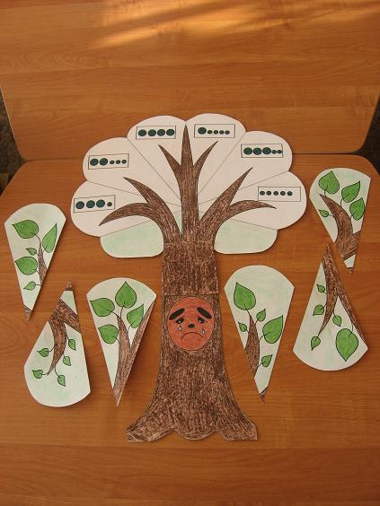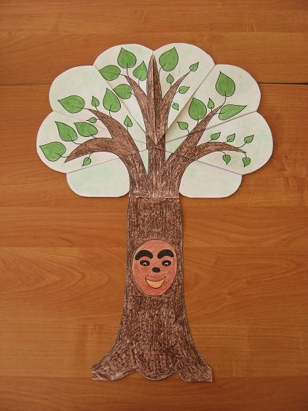
Пособие «Лес» – пластины для обозначения дорожек; знаки к блокам Дьенеша ( 2 цвета и их зачеркнутые варианты); блоки Дьенеша круглой формы по количеству детей; елочки.
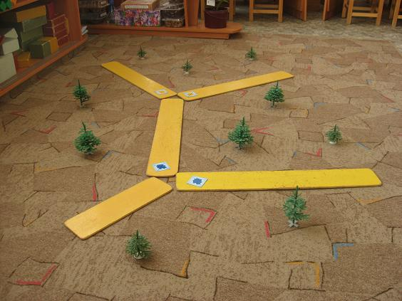
Пособие «Животные» – конверты формата А4 из черного картона; желтые прищепки; изображение животных по количеству детей, выполненные по аналогии с пособием «Нелепицы» к блокам Дьенеша; блоки Дьенеша; 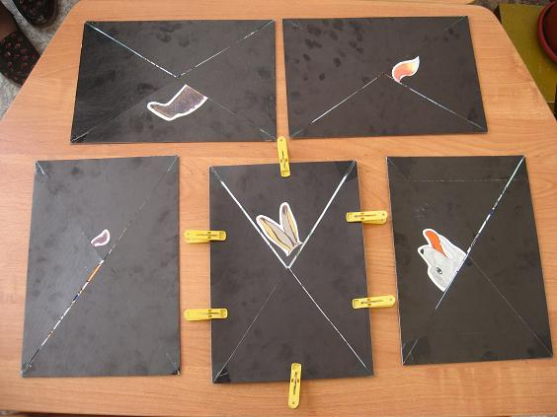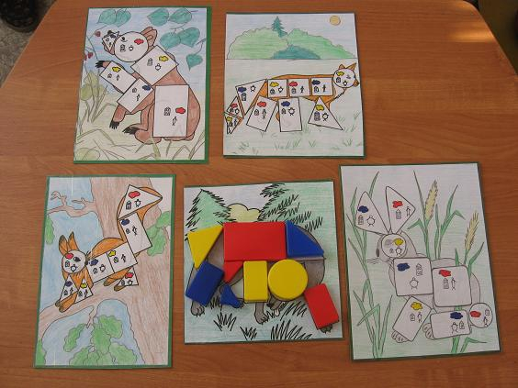
Желтый круг, желтые прищепки.
Письмо, конверт с грустным лицом.
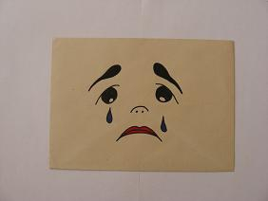
Воздушный шарик.
Угощение, корзинка.
Ход занятия:
Дети заходят в группу и замечают воздушный шарик с привязанным к веревочке конвертом.
- Да этот шарик принес письмо! Как вы думаете, как узнать, откуда оно пришло и кому адресовано? (Прочитать адрес).
Воспитатель читает адрес: «Детям 5 группы от зверей из Сказочного леса».
- Ребята, как вы думаете, какие новости в этом письме? Как вы догадались? ( У конверта грустное лицо). Давайте скорее откроем и узнаем, что же случилось в Сказочном лесу!
Воспитатель открывает конверт и читает письмо:
Мы – лесные звери,
Жили – не тужили.
В Сказочном лесу
Хоровод водили!
Но злая Бабка-Ёжка
Всех заколдовала,
И теперь в лесу
Скучно, грустно стало…
Дорогие дети,
Вы нам помогите,
Из фигур волшебных
Скорее соберите!
(автор: ст. восп. Гусарова О.А.)
Что же нам делать? (Нужно помочь; победить Бабу-Ягу; отправиться в Сказочный лес; …)
Как вы думаете, Баба-Яга разрешит нам так легко добраться до леса? (Нет). Я тоже думаю, что она будет строить нам по дороге различные препятствия. Но я открою вам небольшой секрет: каждый раз, когда мы будем проходить ее препятствие, она будет терять часть своей силы, и после того, как мы найдем и соберем зверей из волшебных фигур, она совсем исчезнет!
Так что, вы готовы отправиться в Сказочный лес и освободить его от колдовства Бабы-Яги? (Да!).
2. На чем же нам добраться до Сказочного леса? (На машине). Так как мы отправляемся в Сказочный лес, то и машины у нас будут волшебные – машины-скороходы, маленькие, но очень быстрые!
Заводите моторы и отправляемся в путь!
Качу, лучу во весь опор,
Я сам шофер, я сам – мотор!
Нажимаю на педаль,
И машина мчится вдаль!
3. Приехали! Мы с вами на машинках-скороходах проехали уже половину пути, но дальше они не пройдут – впереди река. Как же нам ее перейти? (… , по мосту) Как вы думаете, что произошло со всеми мостами: они совсем непрочные, сделаны не из кирпичей, а из предметов! Кто же превратил кирпичи в предметы? (Баба-Яга заколдовала). Что же случится, если мы пройдем по такому непрочному мосту? (…) Это первое препятствие Бабы-Яги – она не хочет, чтобы мы перебрались на другой берег реки, и поэтому заколдовала все мосты! Кто же их расколдует? (Мы сами!) Как же нам это сделать? (Подобрать кирпичики, подходящие по форме предмету, и положить его сверху).
Дети строят каждый свой мост.
Вот мосты и готовы! Как вы думаете, они прочные? (Да, т.к. все ГФ соответствуют форме предмета). Тогда переходим на другой берег! Мы с вами прошли первое препятствие Бабы-Яги – расколдовали мосты – и ее сила уменьшилась!
4. Дальше мы полетим на самолете! Ребята, а ведь самолет не сможет приземлиться в лесу! Как же быть?! (Прыгнуть с парашютом). Это замечательная идея! Тогда полетели!
Вот мотор включился,
Пропеллер закрутился. Вращательные движения руками перед собой.
К облакам поднялись Руки вверх.
И шасси убрались. Поочередное поднимание коленей.
Скрыть объявление
Руки в стороны – в полет
Отправляем самолет! Бег по группе.
Вот мы тут приготовили парашют. Имитация
одевания парашюта.
Толчок! Прыжок! Приседание, выпрыгивание вверх.
Летим, дружок! Руки-ноги в стороны.
Парашюты раскрылись, Руки над головой соединить.
Дети мягко приземлились. Приседание.
5. Вот мы и в Сказочном лесу! Здесь действительно грустно! Как вы думаете, почему это дерево грустит? (Нет листочков). Что же здесь случилось, почему все деревья уже оделись в листочки, а в Сказочном лесу деревья все еще голые? ( Проделки Бабы-Яги). Что же делать, как помочь дереву? (Подобрать веточки с листочками). Кто догадался, как правильно подобрать? (Сосчитать количество больших/маленьких кружочков и найти веточку с таким же количеством больших/маленьких листочков).
Дети выполняют задание.
Молодцы! Какое красивое стало дерево! Посмотрите, оно больше не грустит, а улыбается и благодарит вас! Мы с вами справились с еще одним колдовством Бабы-Яги и ее сила еще уменьшилась!
6. Теперь пойдемте в лес искать зверей! Но нужно быть осторожными, на дорожках Баба-Яга расставила ловушки! Не попасться в них нам помогут вот эти волшебные клубочки (блоки Дьенеша круглой формы). Как они будут нам помогать? (Показывать, где нужно повернуть – направо или налево).
Дети проходят по тропинкам в соответствии с выбранной фигурой-клубочком.
Молодцы! Мы обошли еще одно препятствие Бабы-Яги – не попались в ее ловушки – и у нее осталось совсем мало сил!
7. Воспитатель показывает на черные конверты с прищепками:
Ой, ребята, а что это такое? (Здесь заперты звери!) Я тоже так думаю, что здесь на прищепки-замочки заперты звери! Кто вспомнит, что нам нужно сделать, чтобы расколдовать их? (Собрать из волшебных фигур). Вот здесь у нас есть волшебные фигуры. Но как же мы узнаем, где какой зверь? (Торчат заячьи уши, медвежья лапа, …)
Дети снимают прищепки, достают изображения зверей и выкладывают блоки Дьенеша в соответствии со значками. Звучит короткий звуковой сигнал, изображающий исчезновение Бабы-Яги.
Молодцы! Мы расколдовали зверей и Баба-Яга совсем потеряла свою силу и исчезла! Теперь Сказочный лес свободен от ее чар!
8. А давайте подарим жителям Сказочного леса что-нибудь доброе и теплое?! Например, у меня есть вот такой круг. Во что мы можем его превратить? (В солнышко). А что нам поможет превратить круг в солнышко? (Прищепки)
Дети делают солнышко. Воспитатель убирает зверей и на их место крадет угощение в корзинке.
Давайте повесим солнышко над лесом, чтобы там никогда больше не было грустно. (Воспитатель вешает солнышко на штору на окне). Давайте покажем наше красивое солнышко зверям! Ой, а куда же они делись? (Убежали в лес, спрятались в норку, …). А в благодарность за спасение Сказочного леса от Бабы-Яги они оставили вам угощение!
Ребята, а пойдемте, расскажем Марии Ивановне о нашем приключении?!
Дети уходят.
Скрыть объявление

